**MASJID JAMEK KAMPUNG BANGGOL**

**JALAN POKOK SENA**

**13220 KEPALA BATAS**

**PULAU PINANG**

**JAIPP/PMS/30/04/04**

**TELEFON : PENGERUSI ( 0134261646 ), SETIAUSAHA ( 0134336532 )**

MJKB/003 Bil ( 46 ).

Tarikh : 29 Mei 2019

**Kepada:**

***JURUTERA DAERAH SEBERANG PERAI UTARA***

JKR Seberang Perai Utara

Jalan Bertam 2, Bertam

13200 Kepala Batas

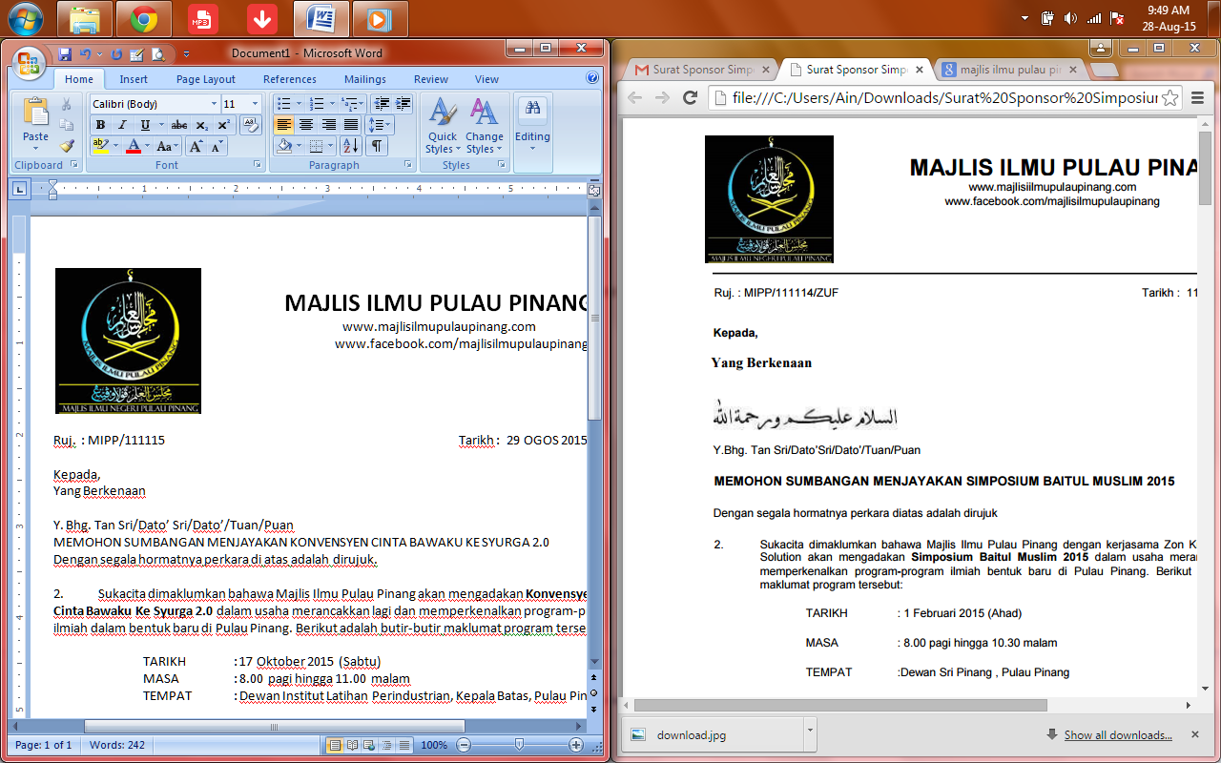

Tuan,

**NO. KONTRAK: F/P&PW/2/2018**

**PROJEK : MEROBOH DAN MEMBINA BARU MASJID JAMEK KAMPUNG BANGGOL DI ATAS SEBAHAGIAN LOT 1756, MUKIM 8, SEBERANG PERAI UTARA, PULAU PINANG.**

**PERKARA : MEMOHON PEMASANGAN PLASTER SILING DI BAHAGIAN TEMPAT WUDUK ATAS DAN BAWAH, BILIK PEJABAT, BILIK MESYUARAT DAN BILIK PANTRY ATAS**

Perkara di atas adalah dirujuk.

2. Untuk makluman pihak tuan, bahagian tempat wuduk atas dan bawah, bilik pejabat, bilik mesyuarat dan bilik pantry atas tidak menggunakan plaster siling. Pihak kami memohon agar bahagian berkenaan dipasang plaster siling. Pemasangan siling plaster berkenaan amat perlu bagi tujuan kemasan dan kebersihan persekitaran ruang masjid kelak.

Sekian,terima kasih.

Yang benar,

………………………….

**(**MOHD SOBRI BIN SALEH**)**

Pengerusi

Qaryah Masjid Jamek Kampung Banggol